**新手开发环境部署（前端IDE: VSCode）**

一、 开发工具和管理软件（只是建议，不是都要必须安装）。

1. 下载VS2010，并安装 (后台开发工具，如果你只做前端，你可以不安装)。

2. 下载VSCode开发工具，并安装（前端开发工具，你如果不喜欢，你可以用其他的）。

3. 装一个Node.js

二、下载代码。

前端代码都在SPA文件夹，开发时主要关注 SPA\iview-admin-dev\src 文件夹的内容就行了。

三、配置前端开发环境。

1.打开cmd, 切换到上面下载的项目 前端对应的文件夹

如：cd /d E:\Project \SPA\iview-admin-dev

2.安装npm环境(npm是国外的，这里我们还是用淘宝的cnpm安装镜像文件吧，原因你懂吧)

安装时有些时间，等几分钟就好了.............。

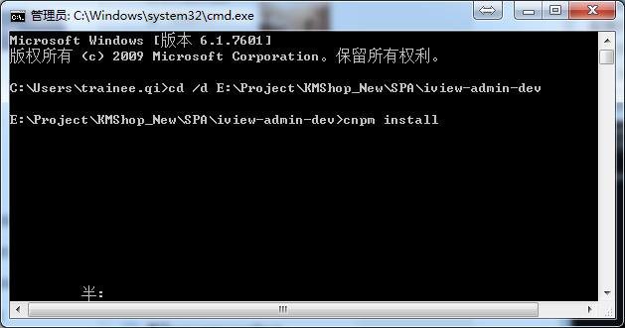

3. 环境安装好了，先不急敲代码，我们可以运行看看效果了。

运行还是在这个cmd窗口，还是在这个刚才切换的这个文件夹路径（如果你是新开的cmd窗口，那你就再切换到这个文件夹一下）， 如：cd /d E:\Project\KMShop_New\SPA\iview-admin-dev

输入命令： npm run dev

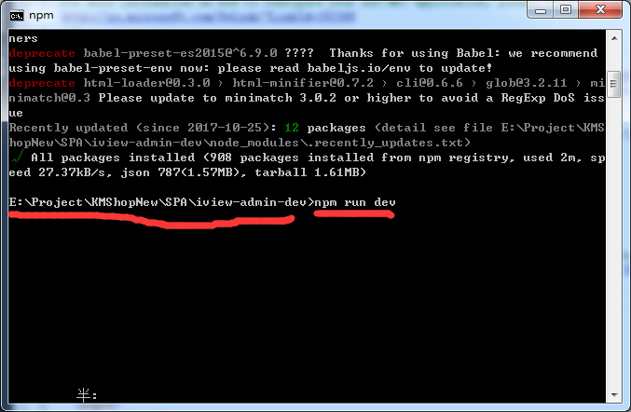

(命令输完回车，他会自动打开浏览器运行我们的页面，首次打开有点慢，不要急)，之后的效果如下：



怎么样，很神奇吧，和我们以前在VS里，右键在浏览器中打开页面或直接运行的方式有点区别吧，我一开始也感觉很神奇，熟悉两个星期你就适应了，你会喜欢这种模式的。

四、 效果看完了，现在我们来看看代码： 使用VSCode打开项目：打开文件夹 到src文件夹

好了打开了 ，现在可以coding了。

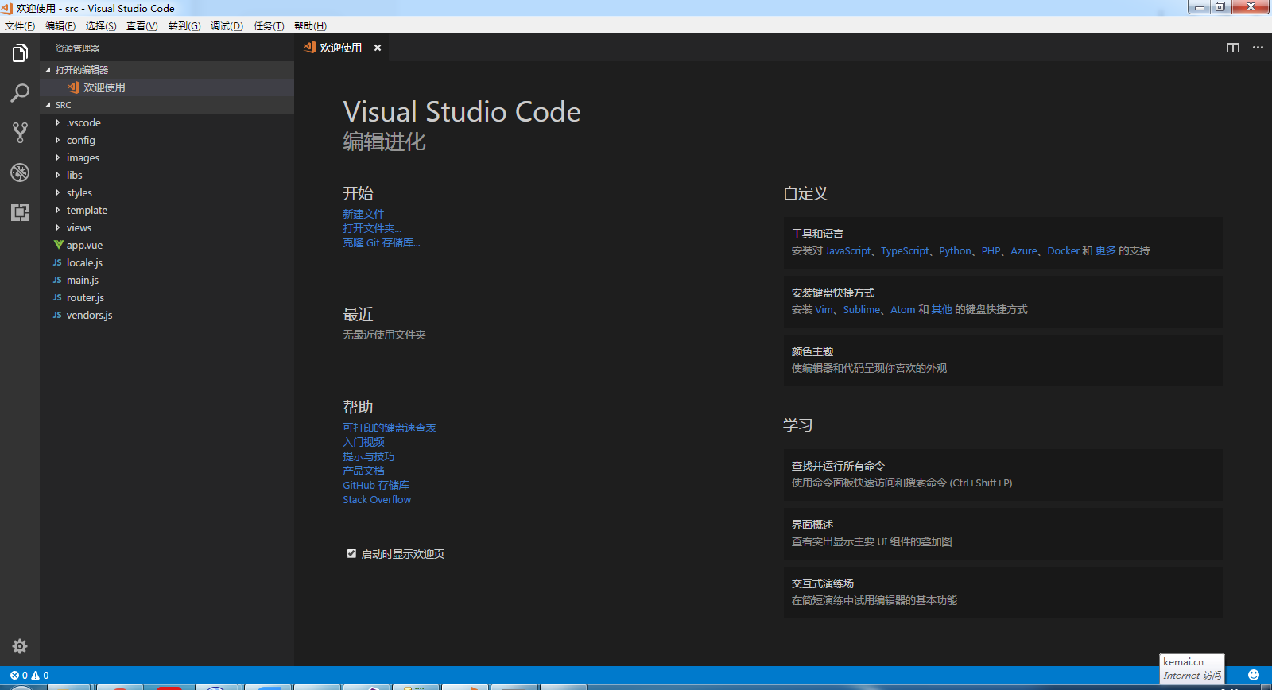

至此，我们的环境都配好了，可以敲代码了。

---------------------------------------------------------------------------------------------------------------------------

如果你觉得这个开发工具有些不习惯，不要紧，有好多插件满足你的各种无理要求的，毕竟这个VSCode使我们大东家微软的产品，会有很大牛支持我们的。

安装一个扩展工具 Vetur

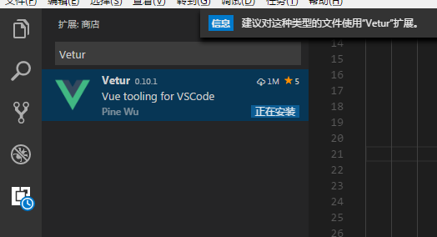

再按一个扩展 ESLint 语法提示

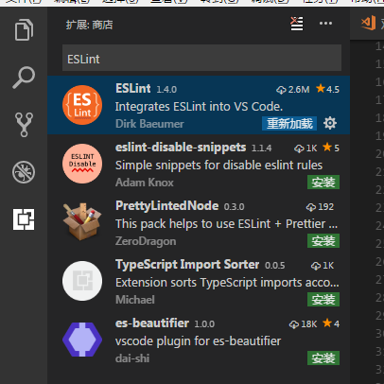

VSCode 格式化插件

